

Інформація про спалах кору

**Місцеві чиновники виявили випадки захворювання на кір у суспільстві. Це захворювання поширюється дуже легко.**

**Перш ніж увійти, зателефонуйте за вказаним нижче номером,** якщо Ви:

* перебуваєте поряд з людиною, хворою на кір;
* перебуваєте в місцях контакту з людьми, або Вас повідомили про потенційний контакт;
* маєте підвищену температуру;
* висип;
* нежить;
* кашель;
* подразнення очей або виділення з очей.

Телефон: ___________________________________

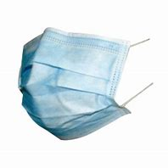Людям з тими чи іншими ознаками захворювання на кір буде запропоновано носити маску. Можливо, Вам потрібно буде почекати в іншій кімнаті під час очікування Вашого медичного працівника. **Це допоможе нам захистити Вас** та інших пацієнтів і персонал.